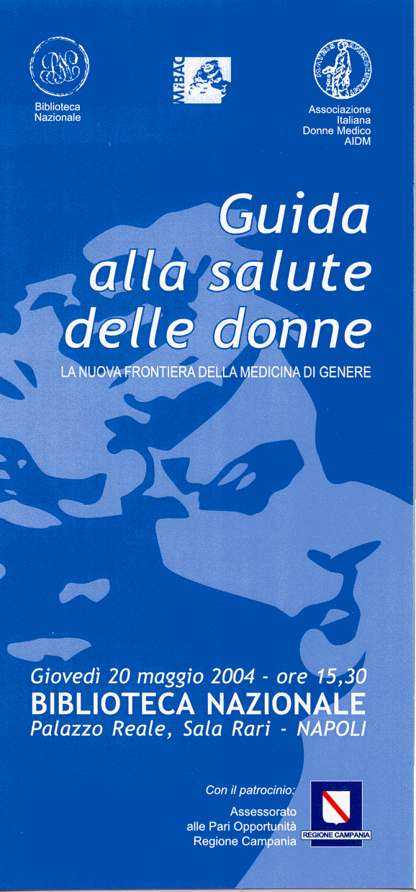 | Saluti  Mauro Giancaspro  Direttore Biblioteca Nazionale  Rosa Rossi  Gruppo Soggettività Femminile, Biblioteca Nazionale  Loredana Baldini  Vice Presidente Nazionale AIDM - Sud Italia  Introduzione  "Per una salute a misura di donna nella regione Campania"  Maria Fortuna Incostante  Ass. alle Pari Opportunità Regione Componia  Rasalba Tufano  Ass. alla Sanità Regione Campania  Presentazione  Guida alla salute delle donne  Elvira Reale  Psicologo, ASL Napoli 1, curatrice del volume Coordinatrice - Commissione Nazionale Pari Opportunità  Dibattito  Modera:  Roberta Sibona  Giornalista RAI  intervengono:  Lucio Annunziato  Formacologo, Università di Napoli Federico li  Anna Castellano  Psichiatra, ASL Napoli 4 - AIDM  Umberto Carbone  Medica del Lavoro, Università di Napoli Federico Il  Margherita De Cristofaro  Cardiologo, A. O. Salerno - Consigliere SIEC  Luisa Menniti  Dirigente del Servizio Pari Opportunità Regione Camponia  Maria Triassi  Università di Napoli Federica Il Consigliere Ordine dei Medici

